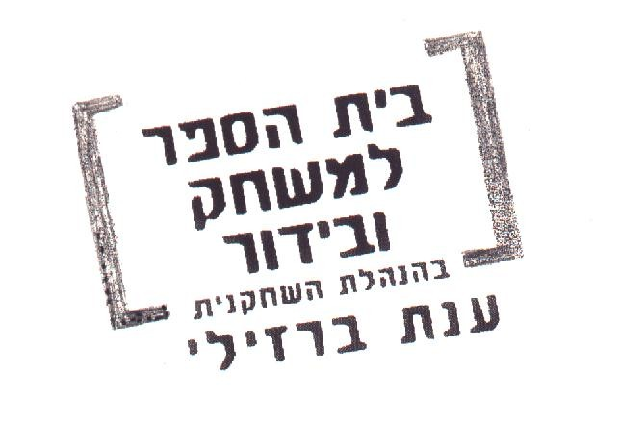
לדבר עם-מרי טיטפר

היי, היי, הי. ואוו. בסדר. מקום נחמד. אה, תיאטרון נחמד אוירה נעימה. טוב... בחור... (מניחה את החתול על הרצפה ודורכת על הרצועה) אתם שומעים אותי? שומעים? כן? אתם שם, לא? טוב. אז אנחנו כולנו פה. טוב, זאת אומרת אתם שם ואני פה אבל כולנו... לא חשוב.
טוב, בואו נראה... בחינה, ררא! לקבל את התפקיד! או.קי. שמי... איזה חרא, שכחתי איך קוראים לי. בסדר זה... יגידו שאני משוגעת. קוראים לי... אני באמת שכחתי, שכחתי איך קוראים לי... שם הבמה שלי... אתם מבינים? החלטתי להשתמש בשם הבמה החדש שלי לבחינה הזאת... ל...אה...למזל... זה היה... זה היה מאוד... תראו, מה'אכפת לכם, נכון? איך שלי יהיה שמי האישי בעולם הזה הוא מרי טיטפר. טיטפר. הבנתם אותי? ט-וב. או.קי. אתם שומעים אותי? גם בסוף? שומע אותך ברור המפקד! אלף-אלף. ועכשיו, רק עוד עניין אחד קטן ואפשר להתחיל. ה...טיפוס הקטן שמחובר לרצועה הוא החתול שלי "טאט". החתול שלי "טאט". הבנתם אותי?
(מצביעה על עצמה) טיטפר. (מצביעה על החתול) טאט.
יופי הבנתם. אני רואה שהתחלתם להתעורר קצת. רואים שאתם מתחילים לקלוט משהו. יופי. יופי. עכשיו, לך... הוד מעלתך יש תפקיד. אני, טיטפר צריכה תפקיד. אנחנו באותו בראש. התאמה מושלמת...א...ז, עיר ההזדמנויות. טוב, יש לי שני קטעים בשבילכם היום. והנה הפתעת העונה, אחד קלאסי... ואחד מודרני, דרישת שלום מהחזית. בסדר. לקטע הקלאסי אני אתפשט לגמרי, פוי, ציצים מפוקשקים מגעילים. ביפ. ביפ. או.קי. או.קי עכשיו בלי צחוק. אני באמת אתפשט.
עכשיו תשאלו למה זה קלאסי? אתם בטח צוחקים. הגוף. הגוף הוא קלאסי. תמיד היה ככה ותמיד יהיה. הא הא. זו תחילת האומנות. הגוף זאת אומרת. אבל על זה אין שום ויכוח, נכון? ברור שלא. או.קי. עכשיו כמו שנהוג בבחינות כאלה אתם יכולים להפסיק אותי מתי שתרצו. אתם יכולים להפסיק אותי שנייה אחת אחרי שהתחלתי, אבל... אבל... וזה בדיוק העניין. (מוציאה מהארנק פטיש ומסמר) רק רגע. רק עוד רגע, בסדר? אני פשוט קצת נרגשת. רק עוד משהו אחד ואני כבר אתכם. (היא ממסמרת את רצועת החתול לרצפה) יופי. החתול טאט. זהו זה. חתול מתוק. איפה היינו? אה, טוב, תפסיקו אותי מתי שתרצו. כן, פשוט תצעקו " תודה לך מרי טיטפר" בתקיפות אבל בנימוס... מוס...מוס. ואני אפסיק. אפסיק את הסטריפ. אבל ברגע שאני מפסיקה את הקטע הקלאסי שלי אני עוברת מיד לקטע המודרני, שהוא... אני מבקשת הקשבה מלאה עכשיו... להכות בפטיש על ראש בחתול! איכס. לכל הרוחות! "הבחורה הזאת רצינית?" טוב... אני לא רוצה לקלקל לכם אבל אני לא חושבת שהיא צוחקת באופן מיוחד. ובכן מאזינים יקרים. זה מה שיש היום בתפריט. זה מה שיש. אבל בעצם מה שמדגדג לכם בתחת זה האפשרויות.
אפשרות א: ניתן למסכנה הנואשת וחסרת התקווה הזאת להשפיל את עצמה... ואני אשפיל את עצמי, אשפיל את עצמי עד עפר. זאת אומרת... בלי בגדים... עירומה... פה? לפני זרים? נורא מגעיל, איום! או אפשרות ב'... אנחנו יכולים לומר לה "תודה רבה לך" ולראות אותה מקצצת אתל החתול. ותדעו לכם שמרי טיטפר זריזה מאוד. זה יקרה תוך שנייה... דם חתלתולים. ותודו על האמת, אתם "המכופתרים" שעצם הרגתם חתול קטן. אחריות!
או אפשרות שלישית, אחת לפני אחרונה, אנחנו יכולים לתת למרי טיטפר את התפקיד המחורבן הזה, בסה"כ שתים עשרה, שתי סצנות, תפקיד שתאמינו לי, כל שחקנית בינונית יכולה לעשות כשהיא עומדת על הראש ומפזמת "קחו את התפקיד הזה ודחפו אותו..." מהסוף להתחלה.
טוב, אז אפשרות אחרונה... זה באמת קצת מוגזם, אבל אנחנו יסודיים מאוד. אנחנו יכולים לתת לה את התפקיד עכשיו, ואז, אחרי שהיא עוזבת, היא ובת הערובה השעירה שלה, ניקח ממנה את התפקיד בטענה שהיא זקוקה... ששש... "לטיפול פסיכיאטרלי" אבל אם תעשו את זה... אם תעשו את זה, מרי טיטפר תמצא אתכם, ובנקמתה האיומה תהרוג את החתול הבן זונה ויכול להיות-ואולי זה לא כל כך נעים - תהרוג את עצמה באופן איום ומזעזע ובסגנון אקזוטי. ממש לפני העיניים שלכם. יכול להיות שלא יהיה לה האומץ, מצד שני, אין לדעת. אין לדעת. או.קי או.קי אנחנו מוכנים לנסות.

גמרנו עם ההקדמה ועכשיו אנחנו מגיעים לעצם העניין. לנוסחה הסופית. כל אחד והעבודה שלו. לכם יש תפקיד אני רוצה תפקיד. יש לנו כאן עסק רציני. נכון? נכון.
טוב, עכשיו אני אתחיל בקטע הקלאסי ואני אתחיל להוריד את החולצה שלי. תסתכלו טוב טוב. שתי הידיים שלי מחוברות לזרועות. (היא מתחילה לפתוח את כפתורי החולצה והאור יורד).
.
ביה"ס: דרך בגין 98 תל אביב
טל: 03-5251064 פקס: 03-6240220
www.dramacomedy.co.il

